**О ПОЖАРНОЙ БЕЗОПАСНОСТИ В ВЕСЕННЕ-ЛЕТНИЙ ПЕРИОД**

Весна и лето — пожароопасный сезон. Каждый год повторяется ситуация горения сухой прошлогодней травы, оттаявшего бытового мусора, что в свою очередь может привести и приводит к возгоранию насаждений лесных полос, выгоранию травяной растительности на больших площадях.

**Перечень первичных средств тушения пожаров:**

* *бочка с водой (не менее 200 литров) с закрывающейся крышкой;*
* *огнетушитель (порошковый или углекислотный);*
* *кошма (покрывало из брезента или плотной ткани), асбестовое полотно;*
* *инструменты для тушения: ведра; багры; совковые лопаты; топоры; ломы и проч.*

[Памятка «Безопасность в весенне-летний пожароопасный период» (скачать)](http://xn--10-9kcm2bo9a.xn--p1ai/wp-content/uploads/2022/05/%D0%B2%D0%B5%D1%81%D0%B5%D0%BD%D0%BD%D0%B5-%D0%BB%D0%B5%D1%82%D0%BD-%D0%BF%D0%B0%D0%BC%D1%8F%D1%82%D0%BA%D0%B0.docx)

[Памятка «Спички и зажигалки не для игры» (скачать)](http://xn--10-9kcm2bo9a.xn--p1ai/wp-content/uploads/2022/05/%E2%84%961-%D0%B4%D0%B5%D1%82%D1%8F%D0%BC.docx)

[Памятка «Как вести себя при пожаре» (скачать)](http://xn--10-9kcm2bo9a.xn--p1ai/wp-content/uploads/2022/05/%E2%84%962-%D0%BA%D0%B0%D0%BA-%D0%B2%D0%B5%D1%81%D1%82%D0%B8-%D1%81%D0%B5%D0%B1%D1%8F-%D0%BF%D1%80%D0%B8-%D0%BF%D0%BE%D0%B6%D0%B0%D1%80%D0%B5-2021.doc)

[Видеоролик «Пожарная безопасность в В-Л период».mp4 (110772582)](https://yadi.sk/i/yHJVkCd9dZ6WSg)

Тушение пожара – это работа пожарных-профессионалов, а борьба с загоранием посильна для неспециалистов. Нужно помнить, что первичные средства применяются для борьбы с загоранием, но не с пожаром.

**При первых признаках пожара (запах дыма, отблески пламени, повышение температуры в помещении и т. п.) вызывайте пожарную охрану по телефону «01», по сотовой связи «101» или «112»!**

*[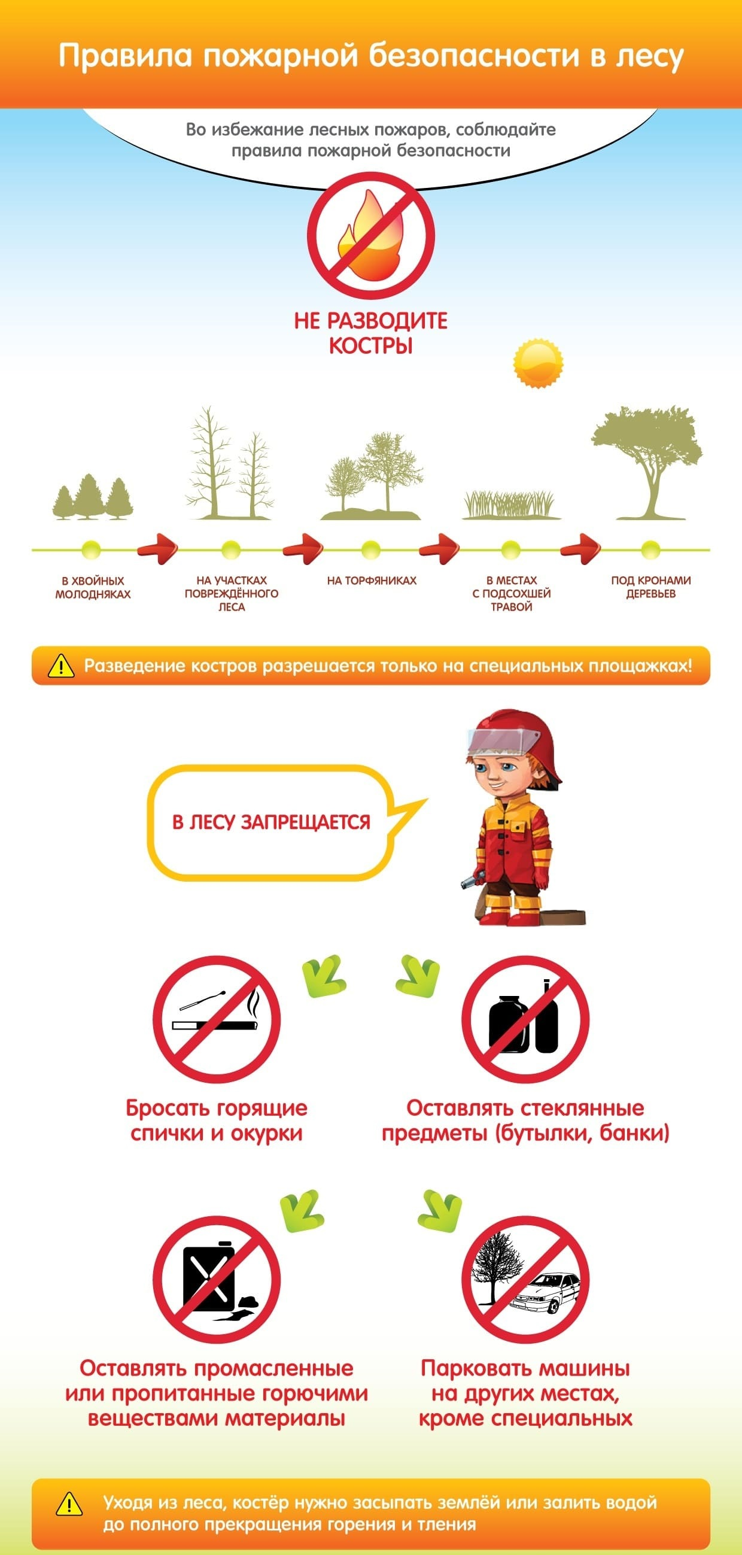](http://мбдоу10.рф/wp-content/uploads/2022/05/pamyatka-pb-v-lesu.jpg)*